関東大会予選（団体戦）で文京高校は１６本入り
ソフトテニス部（女子）
2023.5/3～5/4に開催された関東大会予選の結果報告です。メンバーは
H・K
T・N
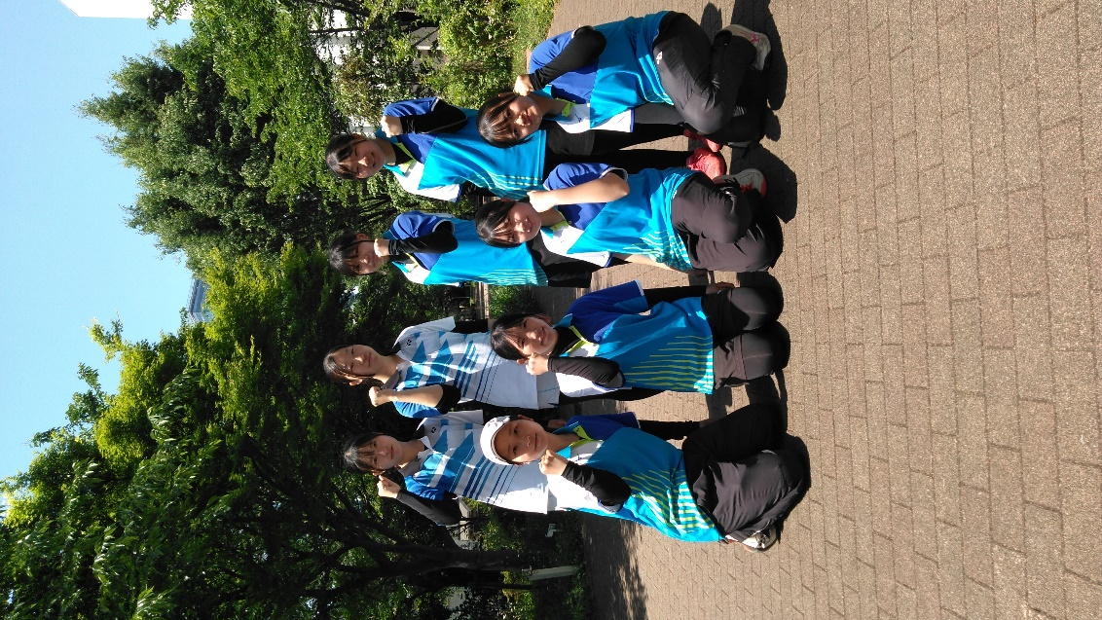
I ・Y
O・F

1回戦 シード
2回戦 VS 実践学園高校 ③―０
3回戦 VS 足立西高校 ②―０
4回戦 VS 昭和高校 １－②

